Người làm: Đặng Hoàng Uyển Nhi

Câu số 1: 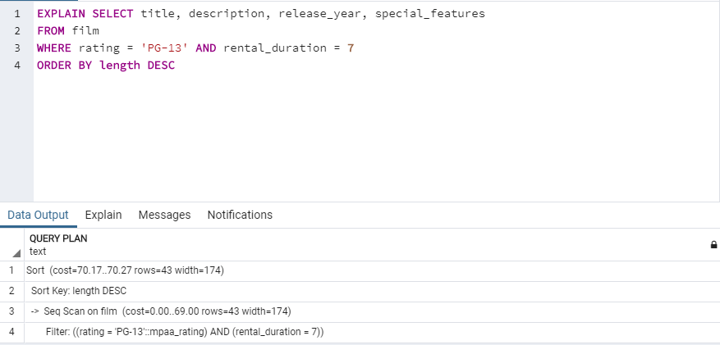

Node 1: Seq Scan on film (cost=0.00..69.00 rows=43 width=174): đọc từng dòng trong bảng, mỗi dòng lại tiến hành so sánh với điều kiện rating = 'PG-13' và rental_duration = 7

Node 2: Sort (cost=70.17..70.27 rows=43 width=174): sắp xếp các bản ghi trả về từ bước 1 theo chiều length DESC

Câu số 2: 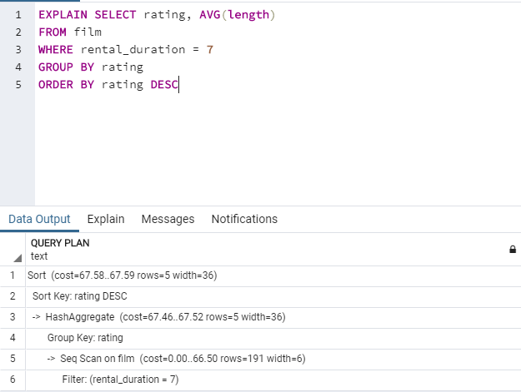

Node 1: Seq Scan on film (cost=0.00..66.50 rows=191 width=6): đọc từng dòng trong bảng, mỗi dòng lại tiến hành so sánh với điều kiện rental_duration = 7

Node 2: HashAggregate (cost=67.46..67.52 rows=5 width=36): tính trung bình length các dòng lấy ra ở bước 1 theo GROUP BY rating

Node 3: Sort (cost=67.58..67.59 rows=5 width=36): sắp xếp các dòng lấy ra ở bước 2 theo chiều length DESC

Câu số 3: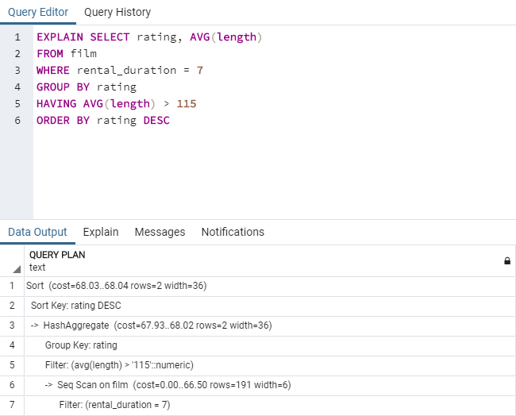

Node 1: Seq Scan on film (cost=0.00..66.50 rows=191 width=6): đọc từng dòng trong bảng, mỗi dòng lại tiến hành so sánh với điều kiện rental_duration = 7

Node 2: HashAggregate (cost=67.93..68.02 rows=2 width=36): tính trung bình length các dòng lấy ra ở bước 1 theo GROUP BY rating và so sánh tiếp với điều kiện AVG(length) > 115

Node 3: Sort (cost=68.03..68.04 rows=2 width=36): sắp xếp các dòng lấy ra ở bước 2 theo DESC

Câu số 4: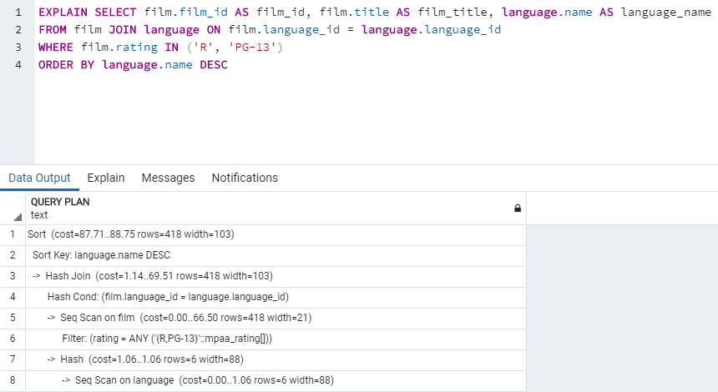

Node 1: Seq Scan on language (cost=0.00..1.06 rows=6 width=88): đọc từng dòng trong bảng language

Node 2: Hash (cost=1.06..1.06 rows=6 width=88): hashing các dòng lấy thừ bước 1

Node 3: Seq Scan on film (cost=0.00..66.50 rows=418 width=21): đọc từng dòng trong bảng film, mỗi dòng lại tiến hành so sánh với điều kiện rating IN ('R', 'PG-13')

Node 4: Hash Join (cost=1.14..69.51 rows=418 width=103): lấy ra các dòng từ bước 2 và 3 thỏa mãn điều kiện film.language_id = language.language_id

Node 5: Sort (cost=87.71..88.75 rows=418 width=103): sắp xếp các dòng lấy ra từ bước 4 theo DESC

Câu số 5: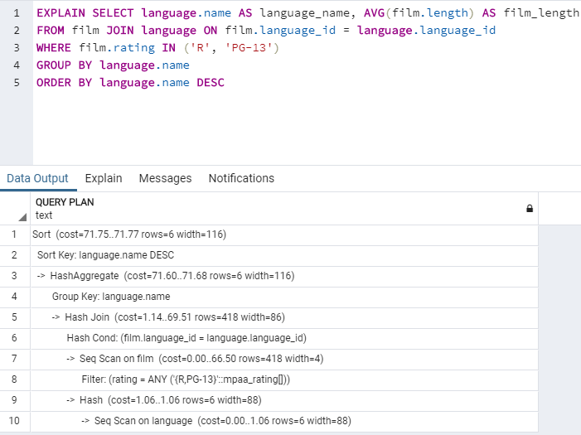

Node 1: Seq Scan on language (cost=0.00..1.06 rows=6 width=88): đọc từng dòng trong bảng language

Node 2: Hash (cost=1.06..1.06 rows=6 width=88): hashing các dòng lấy từ bước 1

Node 3: Seq Scan on film (cost=0.00..66.50 rows=418 width=4): đọc từng dòng trong bảng film, mỗi dòng lại tiến hành so sánh với điều kiện rating IN ('R', 'PG-13')

Node 4: Hash Join (cost=1.14..69.51 rows=418 width=86): lấy ra các dòng từ bước 2 và 3 thỏa mãn điều kiện film.language_id = language.language_id

Node 5: HashAggregate (cost=71.60..71.68 rows=6 width=116): tính trung bình length các dòng lấy ra từ bước 4 theo GROUP BY language.name

Node 6: Sort (cost=71.75..71.77 rows=6 width=116): sắp xếp các dòng lấy ra từ bước 5 theo DESC

Câu số 6: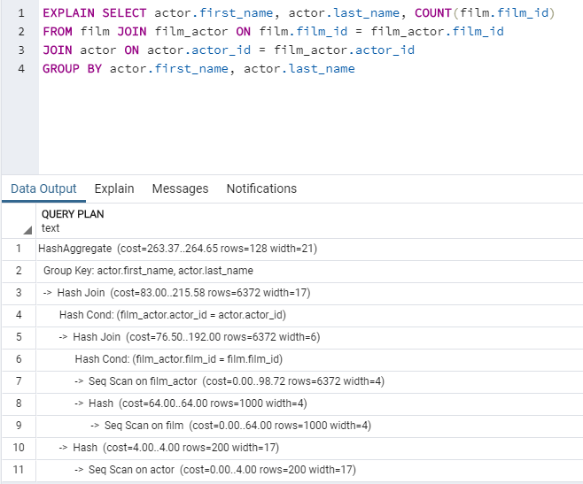

Node 1: Seq Scan on actor (cost=0.00..4.00 rows=200 width=17): đọc từng dòng trong bảng actor

Node 2: Hash (cost=4.00..4.00 rows=200 width=17): hashing các dòng lấy từ bước 1

Node 3: Seq Scan on film (cost=0.00..64.00 rows=1000 width=4): đọc từng dòng trong bảng film

Node 4: Hash (cost=64.00..64.00 rows=1000 width=4): hashing các dòng lấy từ bước 3

Node 5: Seq Scan on film_actor (cost=0.00..98.72 rows=6372 width=4): đọc từng dòng trong bảng film_actor

Node 6: Hash Join (cost=76.50..192.00 rows=6372 width=6): lấy ra số lượng dòng từ các dòng thỏa mãn điều kiện film.film_id = film_actor.film_id lấy ở bước 4 và 5

Node 7: Hash Join (cost=83.00..215.58 rows=6372 width=17): lấy ra các dòng từ bước 2 và 6 thỏa mãn điều kiện actor.actor_id = film_actor.actor_id

Node 8: HashAggregate (cost=263.37..264.65 rows=128 width=21): lấy ra các dòng từ bước 7 theo GROUP BY actor.first_name, actor.last_name

Câu số 7: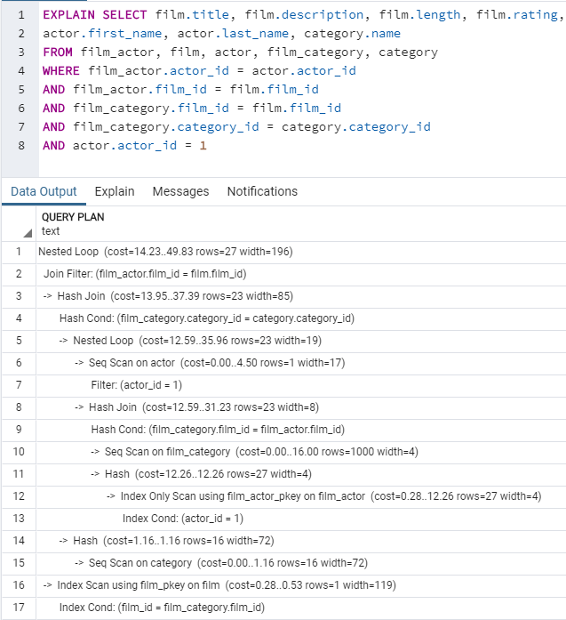

Node 1: Index Scan using film_pkey on film (cost=0.28..0.53 rows=1 width=119): tìm theo index film_pkey thỏa mãn điều kiện film_id = film_category.film_id và lấy ra các dòng tương ứng trong bảng film

Node 2: Seq Scan on category (cost=0.00..1.16 rows=16 width=72): đọc từng dòng trong bảng category

Node 3: Hash (cost=1.16..1.16 rows=16 width=72): hasing các dòng lấy từ bước 2

Node 4: Index Only Scan using film_actor_pkey on film_actor (cost=0.28..12.26 rows=27 width=4): tìm theo index film_actor_pkey thỏa mãn điều kiện actor_id = 1 và lấy ra các dòng tương ứng trong bảng film_actor

Node 5: Hash (cost=12.26..12.26 rows=27 width=4): hasing các dòng lấy từ bước 4

Node 6: Seq Scan on film_category (cost=0.00..16.00 rows=1000 width=4): đọc từng dòng trong bảng film_category

Node 7: Hash Join (cost=12.59..31.23 rows=23 width=8): lấy ra các dòng ở bước 5 và 6 thỏa mãn điều kiện film_category.film_id = film_actor.film_id

Node 8: Seq Scan on actor (cost=0.00..4.50 rows=1 width=17): đọc từng dòng trong bảng actor, mỗi dòng lại tiến hành so sánh với điều kiện actor_id = 1

Node 9: Nested Loop (cost=12.59..35.96 rows=23 width=19): lặp lại các bước từ 4 đến 8

Node 10: Hash Join (cost=13.95..37.39 rows=23 width=85): lấy ra các dòng ở bước 3 và 9 thỏa mãn điều kiện film_category.category_id = category.category_id

Node 11: Nested Loop (cost=14.23..49.83 rows=27 width=196): lấy ra các dòng ở bước 1 và 10 thỏa mãn điều kiện film_actor.film_id = film.film_id